Autorretrato con dos círculos – Rembrandt van Rijin
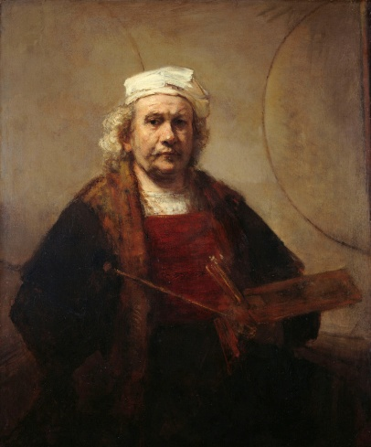 Expresa la expresión íntima de más de cuarenta años de vida e indican cómo cambió, a lo largo del tiempo, su concepto de sí mismo.

Autorretrato – Pablo Neruda
¿Cómo arreglármelas para parecer mal y quedar bien? Es como cuando uno se mira al espejo (o al retrato) buscándose el ángulo bello (sin que nadie lo observe) para constatar que sigue siendo uno mismo siempre.
Algunos se plantan de soslayo, otros imprimirán la verdad de lo que quisieron ser, otros se preguntarán: ¿cómo soy?
Pero la verdad es que todos vivimos anotándonos, acechándonos a nosotros mismos, declarando sólo lo más visible, escondiendo la irregularidad del aprendizaje y el tiempo.
Pero vamos al grano.
Por mi parte, soy o creo ser duro de nariz, mínimo de ojos, escaso de pelos en la cabeza, creciente de abdomen, largo de piernas, ancho de suelas, amarillo de tez, generoso de amores, imposible de cálculos, confuso de palabras, tierno de manos, lento de andar, inoxidable de corazón, aficionado a las estrellas, mareas, maremotos, administrador de escarabajos, caminante de arenas, torpe de instituciones, chileno a perpetuidad, amigo de mis amigos, mudo de enemigos, entrometido entre pájaros, mal educado en casa, tímido en los salones, arrepentido sin objeto, horrendo administrador, navegante de boca, y yerbatero de la tinta, discreto entre los animales, afortunado de nubarrones, investigador en mercados, oscuro en las bibliotecas, melancólico en las cordilleras, incansable en los bosques, lentísimo de contestaciones, ocurrente años después, vulgar durante todo el año, resplandeciente con mi cuaderno, monumental de apetito, tigre para dormir, sosegado en la alegría, inspector del cielo nocturno, trabajador invisible, desordenado, persistente, valiente por necesidad, cobarde sin pecado, soñoliento de vocación, amable de mujeres, activo por padecimiento, poeta por maldición y tonto de capirote. No busca idealizarse. Al contrario, se muestra tal como es o cómo se siente: con defectos físicos, emociones intensas y contradicciones. Esto rompe con la tradición del autorretrato heroico y le da un tono humano y sincero.

Autorretrato dedicado al Dr. Gachet – Vicent van Gogh

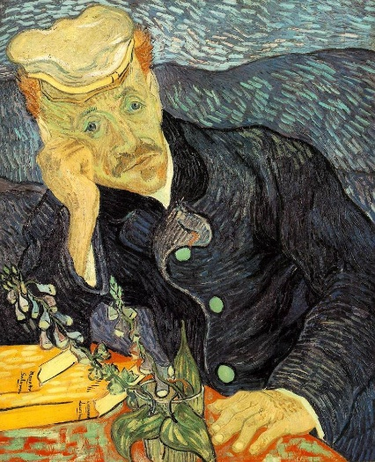 Su mirada caída y expresión apagada transmiten tristeza, agotamiento emocional e incluso resignación. Este autorretrato no es una celebración, sino un grito silencioso.
Dedicárselo al médico que lo cuidaba sugiere una mezcla de gratitud, dependencia emocional y, posiblemente, una despedida. Es un retrato con una carga afectiva importante.

En mi infancia me inculcaron siempre a ser muy ser muy segura de mi apariencia física, que nadie podía hacerme sentir mal, aunque en muchas ocasiones si llegue a recibir comentarios despectivos hacia mi físico y tal vez si me dejaba afectar por eso, hoy en día me considero una persona segura de mi misma, acepto que no todos los días puedo verme agradable para las demás personas, pero siempre debo ser agradable para mi misma, porque nadie mas se va a preocupar por cómo me siento. Aprendí que la belleza es subjetiva y desde mi infancia claramente me enseñaron a quererme y a aprender a tratar mi cuerpo, que debo y no hacer con él, de quien debo y no debo dejar tocarlo.

